深圳大学考试答题纸

(以论文、报告等形式考核专用)  
二○二五～二○二六学年度第一学期

|  |  |  |  |  |  |  |  |  |  |  |  |
| --- | --- | --- | --- | --- | --- | --- | --- | --- | --- | --- | --- |
| 课程编号 | 1503090001 | | 课程名称 | | Web开发及人机交互导论 | | 主讲教师 | | 李俊杰 | 评分 |  |
| 学 号 | 2023152006 | | 姓名 | 梁升富 | | 专业年级 | | 计算机科学与技术（卓越班） | | | |
|  | | | | | | | | | | | |
| 教师评语： | | | | | | | | | | | |
| 项目名称： | | 期末大作业-校园活动管理平台 | | | | | | | |  | |

摘 要：

设计并且实现了一个校园活动管理平台（CampusHub)，其主要功能有：

1. 能够在首页动态更新、分类筛选以及搜索相对应的活动
2. 能够在活动分页面报名、收藏、评论互动、分享
3. 通过echarts在统计页实现数据可视化分析
4. 活动日历以及反馈
5. 模拟用户登录与注册并在个人页查看自己相关活动

**深圳大学课程项目报告**

|  |
| --- |
| **课程名称： Web开发及人机交互导论**  **项目名称： 期末大作业-校园活动管理平台**  **学 院： 计算机与软件学院**  **专 业： 计算机科学与技术（卓越班）**  **任课教师： 李俊杰**  **报 告 人： 梁升富 学号： 2023152006**  **提交时间： 2025.12.31** |

**教 务 处 制**

1. **网页页面结构规划与内容设计**

1.1、导航栏规划设计

将导航栏固定在页面的顶部位置，包含”首页“、“日历”、“发布活动”等页面入口以及项目的名称和搜索、登录、注册功能

1.2、首页index

首页使用常见的页面布局，上部分放置大屏，中间部分放置核心活动内容卡片、底部放置页脚。

在内容设计上，大屏通过js来实现图片大屏的滚动，来播放精选的活动；中间部分则设计成以卡片的形式展示活动及其标题和基本信息；还可以通过分类快速的过滤活动

1.3、活动详情页detail

这个页面的上面大屏显示活动标题和海报图片，下半部分的左侧展示活动信息、右侧展示活动的报名操作面板

在内容设计上，大屏显示活动图片背景及其标题，中间部分展示活动基本信息，提供报名和收藏等功能按键

1.4、活动发布页publish

这个页面分为左右两侧，左侧大屏显示图片背景并配文，右侧是表单填写的区域

填写区域的最上面是活动标题，然后是时间地点、活动类型等的内容，最后是两个按钮对应发布活动以及取消

1.5、统计页面stats

这个页面最上面是页面的标题，然后使用四张卡片展示活动有关的四个关键数据，然后是四张卡片展示不同的Echats数据图表

内容设计上使用关键词例如“活动总量”加上数据的简单样式简单的突出了核心关键数据，然后在图标展示区域，使用饼图能够直观展示活动类型分布；使用折线图能够直观展示趋势；使用柱状图能够直观展示参与活动人数的排名；使用雷达图能够直观的展示活动维度

1.6、日历页面calendar

这个页面展示了一个日历

内容设计上日历能够展示活动的名称以及时间，并且标记当前日期的时间

1.7、反馈页面feedback

这个页面展示一个表单

内容设计上这个表格将提供类型选择、信息填写和提交按钮，简洁的展示问题意见反馈的表格

1.8、登录页面login

这个页面使用同发布页面相同的布局，左侧显示大屏图片以及文字，右侧显示登录

内容设计上有用户名和密码框并有输入提示，同时也有忘记密码和最下面的注册3的连接，最后则是提供提交的按钮

1.9、注册页面register

这个页面使用同发布页面相同的布局，左侧显示大屏图片以及文字，右侧显示注册

内容设计上需要填写姓名学号等的个人信息并设计密码，最后是注册的按钮

1.10、个人中心页面profile

这个页面在未登录时显示页面标题以及登录注册按钮，并显示几张卡片介绍网页；登录后采用上下布局，上面显示大屏图片背景，下部分展示信息

内容设计上在未登录时主要标题和副标题使用粗体加上不同颜色吸引，在下面加上注册登录按钮引导，最下面的卡片介绍网页的核心功能；登录时在图片背景下显示用户头像、姓名等的个人信息，并有退出登录的按钮，同时还会显示与用户有古纳的活动

1. **网页的实现(主要步骤解释及实现代码等)**

2.1、首页index实现

2.1.1、导航栏

导航栏使用了三层容器，最外面就是nav，第二层则是导航栏容器，最里面使用多个div将页面title、搜索框等的内容放置进去，同时在一个div里面使用多个span将日历、发布等链接其他页面。同时另外设计与container同级的容器并给予其mobile-menu和d-md-done来适配移动端的屏幕大小

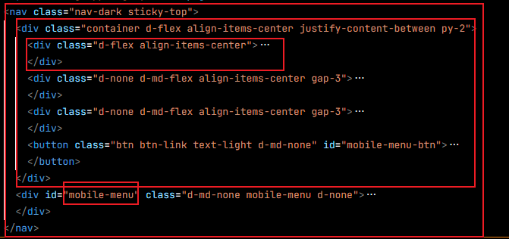

其样式将使用半透明的暗色背景，并使用sticky-top的bootstrap工具类将其固定在网页顶部；导航栏类的所有容器通过其父亲设置flex布局以及各自的position设置来使标题靠左、链接实现居中布局、搜索框和登陆注册靠右。使用的bootstrap工具类如上图所示，类设计如下图所示

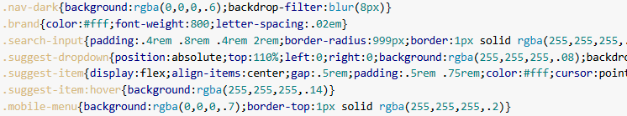

导航的功能都绑定在函数bindNav中，通过读取导航栏中的data-view和可选的data-anchor来实现不同页面的跳转



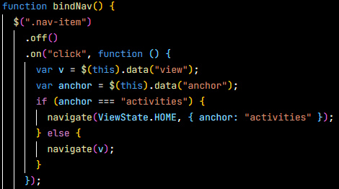

同时设置了汉堡按钮来切换移动端设备下的菜单的显示和隐藏，通过对点击将对应id设置成d-done（原来是d-md-done）

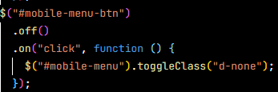

2.1.2、搜索功能

导航栏的搜索框包含输入和建议下拉表单，使用relative定位的容器包裹他们

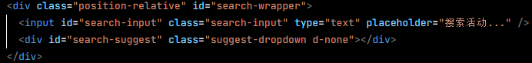

通过javascript编写一个updateSearchInput函数在输入事件上读取输入内容关键字，按照标题和类匹配，返回建议（设置最多五条），最后渲染到页面。

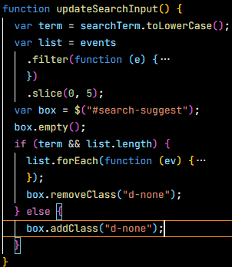

2.1.3、大屏

大屏使用三层div容器，最底层使全屏的背景图片，中间通过css类选择器来设计成纵向渐变，最外面则是居中的标题以及主要按钮

大屏的背景图片通过position：absolute并设置width和height来将其覆盖全屏；同时中间那层的div使用linear-gradient来实现纵向的渐变效果

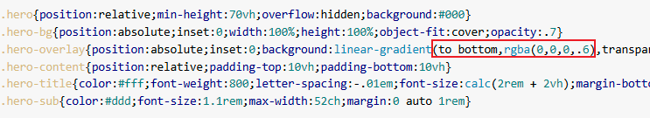

最外层的按钮通过js绑定滚动的功能，通过点击将页面活动至最下面的活动网格部分，其原理使通过选择器获取目标元素并执行scrollIntoView方法

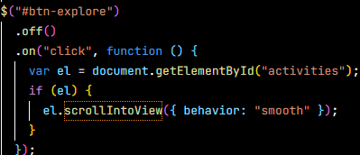

2.1.4、轮播图

轮播图通过@keyframe来设置translateX来实现水平的平移效果，并设置white-space：nowrap避免图片内容换行

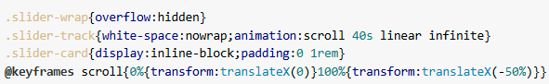

我准备了六张图片将其放入promos数组，并连续使用两个concat方法将其复制拼接成三倍防止轮播图轨道的尾端出现空白

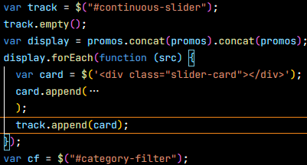

2.1.5、分类和活动内容

这个区域由标题、分类的按钮、和活动卡片网格组成；活动网格使用响应式行列布局来呈现卡片，每一张卡片通过其id和JavaScripti显示其海报图片、标题等的详细详细

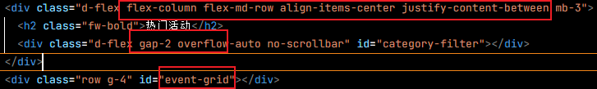

编写js函数renderHome负责生成分类的按钮，匹配活动的关键词



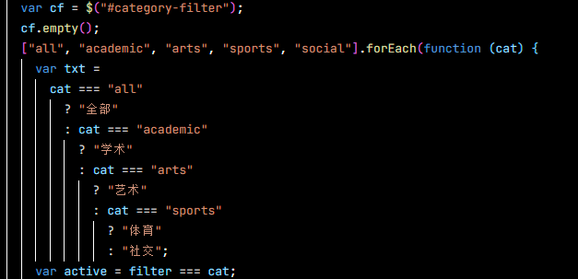

renderHome林外一个作用是生成活动的卡片，将存储的环境变量（图片、标题等）插入到空的gird，最后将其渲染成网格活动卡片。点击活动卡片将调用navigate方法跳转到活动的详情页

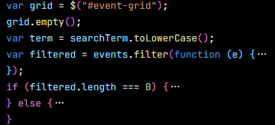

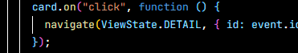

2.2、活动详情页detail实现

2.2.1、大屏图片

这个页面主要通过JavaScript的renderDerail方法插入页面内容，最底层使用对应环境变量的活动id的图片作为背景图片，左上角设置返回的按钮并再次调用navigate方法返回首页，底部设置标题和分类信息，互动信息都放置在数组MOCK_EVENTS中

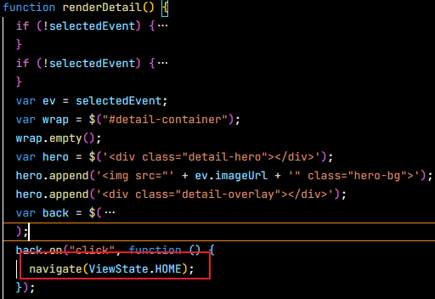

2.2.2、信息面板

大屏下面采用左右分开的布局，左侧为详细的信息面板，标题下面显示活动图片以及评论等的信息，图集通过gird-template-columns来将其按照两列排列，其渲染工作依旧交给JavaScript实现

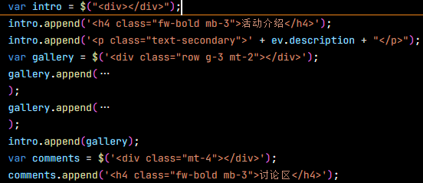

2.2.3、报名、收藏、ICS导出功能

大屏下面右侧边栏区域为操作区域，包含三个功能按钮：报名的逻辑是点击按钮时检查用户是否存在与获得哦那个的registeredUsers当中，如果不存在就切换成取消报名状态，反之亦然，如果不存在等于用户则提示登录

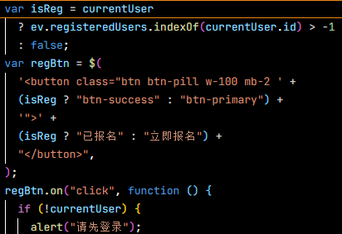

收藏按钮则是将使用对象中的favorites列表持久化，同样的如果不存在登录用户则提示登录

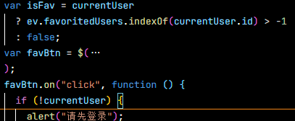

ICS导出通过包裹活动的标题、时间和日期来生成符合规范的ics文本，并使用download来实现浏览器下载的功能

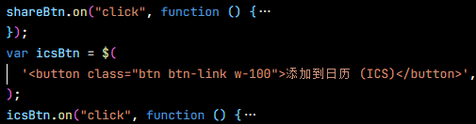

2.3、发布页面publish实现

发布页面采用左右布局，左侧显示背景图片和标题文本，左侧的信息填写区域使用了结构化的表单，需要使用多个容器填写标题、时间等的活动信息，其渲染依旧依靠JavaScript编写renderPublish方法来实现，最后将填写的活动对象插入到环境变量MOCK_EVNETS中

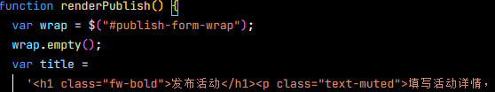

2.4、统计页面stats实现

依旧使用JavaScript的方法renderStats来渲染页面

最上面的四张数据卡片先通过empty清空卡片容器，然后用reduce计算所有参加活动的人数，并用acc对象做Map-Redeuce来找出最多人参加的类别；最后使用字符串拼出bootstrap栅格来设计卡片的样式

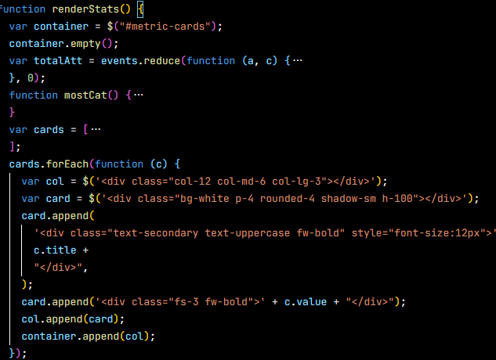

下面的四个echarts图表，它们的实现逻辑类似（本次作业的所有数据全部写死），只介绍饼图的实现步骤：再次使用Map-Reduce得到新的对象保留所有的类别，然后将其转化为Echarts需要的pieData数组，然后用echarts的init方法初始化图片

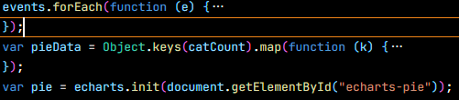

2.5、日历calendar实现

依旧使用JavaScript的方法renderCalendar来渲染页面

本页面以月试图的格式呈现，由头部月份选择和主体7*5的网格组成，包含日期和当前活动的计数，并显示活动。通过renderCalendar方法调用Date生成当前日期的网格，并统计每一天的grid卡片数量

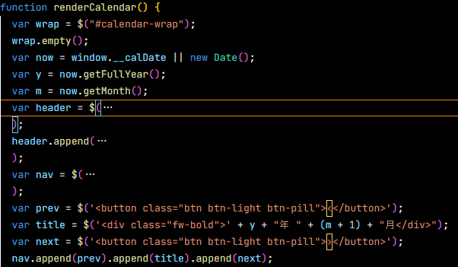

2.6、反馈页面feedback实现

依旧使用JavaScript的方法renderFeedback来渲染页面

用卡片化表单，包含分段式类型选择、标题、详细描述与联系方式输入。类型选择以2*2网格呈现，首次加载默认选中“功能建议”；下面的宽幅主按钮来提交表单信息，并在按钮下方展示处理提示文本。renderFeedback构建类型选择的网格并设置默认选中项，随后渲染标题、详细描述与联系方式输入，提交事件将反馈对象写入本地

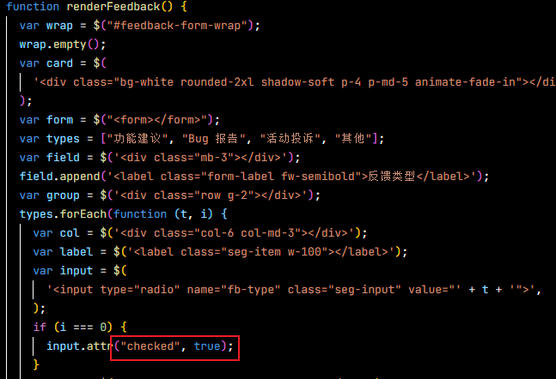

2.7、登录页面login实现

依旧使用JavaScript的方法renderLogin来渲染页面

登录页面布局与发布页面布局相同，使用半屏视觉和居中表单的两段式结构，renderLogin 以声明式方式构建登录表单，包含学号、邮箱与密码输入，并在“立即注册”链接上绑定切换至注册视图的交互。使用写死的数据currentUser模拟用户，随后切换到首页并调用 renderAuth刷新导航区认证态（头像或登录/注册按钮），保证跨页状态一致

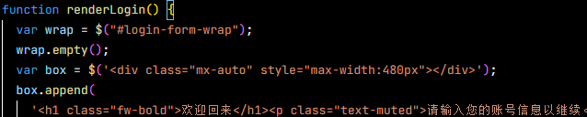

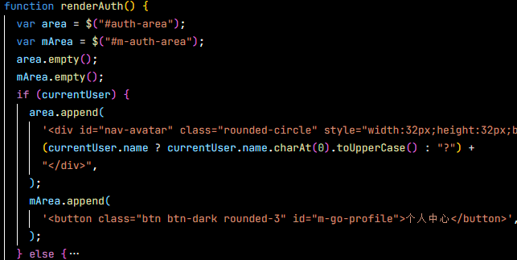

2.8、注册页面register实现

依旧使用JavaScript的方法renderRegister来渲染页面

注册页面布局与发布页面布局相同，使用半屏视觉和居中表单的两段式结构，右侧为居中注册表单容器。表单包含姓名、学号、校园邮箱与密码四项核心字段。renderRegister构建表单并绑定提交事件：采集姓名、学号、邮箱与密码后，使用写死的数据currentUser模拟用户的生成，随后切换到首页并调用 renderAuth更新导航状态。另提供“直接登录”链接，便于从注册页快速返回登录页

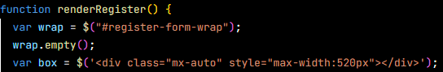

2.9、个人中心profile实现

依旧使用JavaScript的方法renderProfile来渲染页面

2.9.1、头部与基本信息

个人中心顶部展示封面与头像，右侧或下方显示昵称、学号与编辑入口。下方使用标签页（Tabs）分区我的活动、我的收藏、我的动态。renderProfile从 currentUser 读取基本信息并填充头像与文本；为标签按钮绑定切换事件，点击后按环境变量数据（报名列表、收藏列表）生成列表视图



2.10、全局脚本app.js

app.js 管理视图枚举、导航映射与状态持久化。页面的body使用 data-page 标记当前视图，初始化时根据该标记分派至相对应的渲染函数。状态层使用 localStorage 记录活动数组与当前用户对象

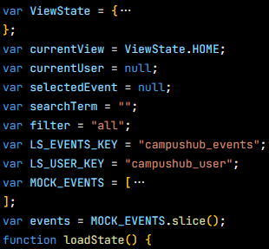

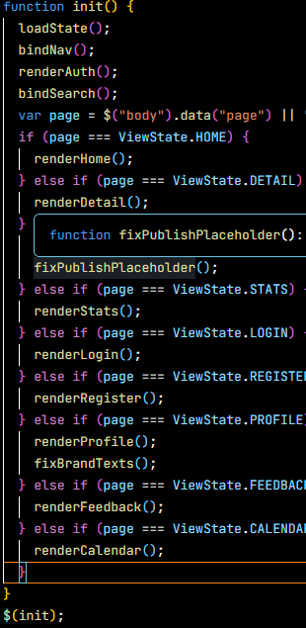

1. **项目总结**

本次大作业项目从头实现了一个校园活动管理平台CampusHub，通过了Javascript和localStorage实现了状态管理和导航机制，成功的实现了单页面应用

页面效果如下图所示

首页：

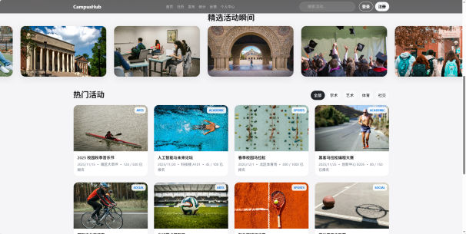

活动详情页面： 发布页面：

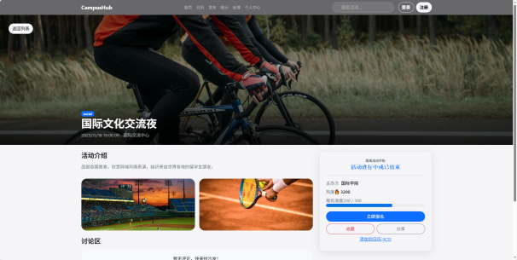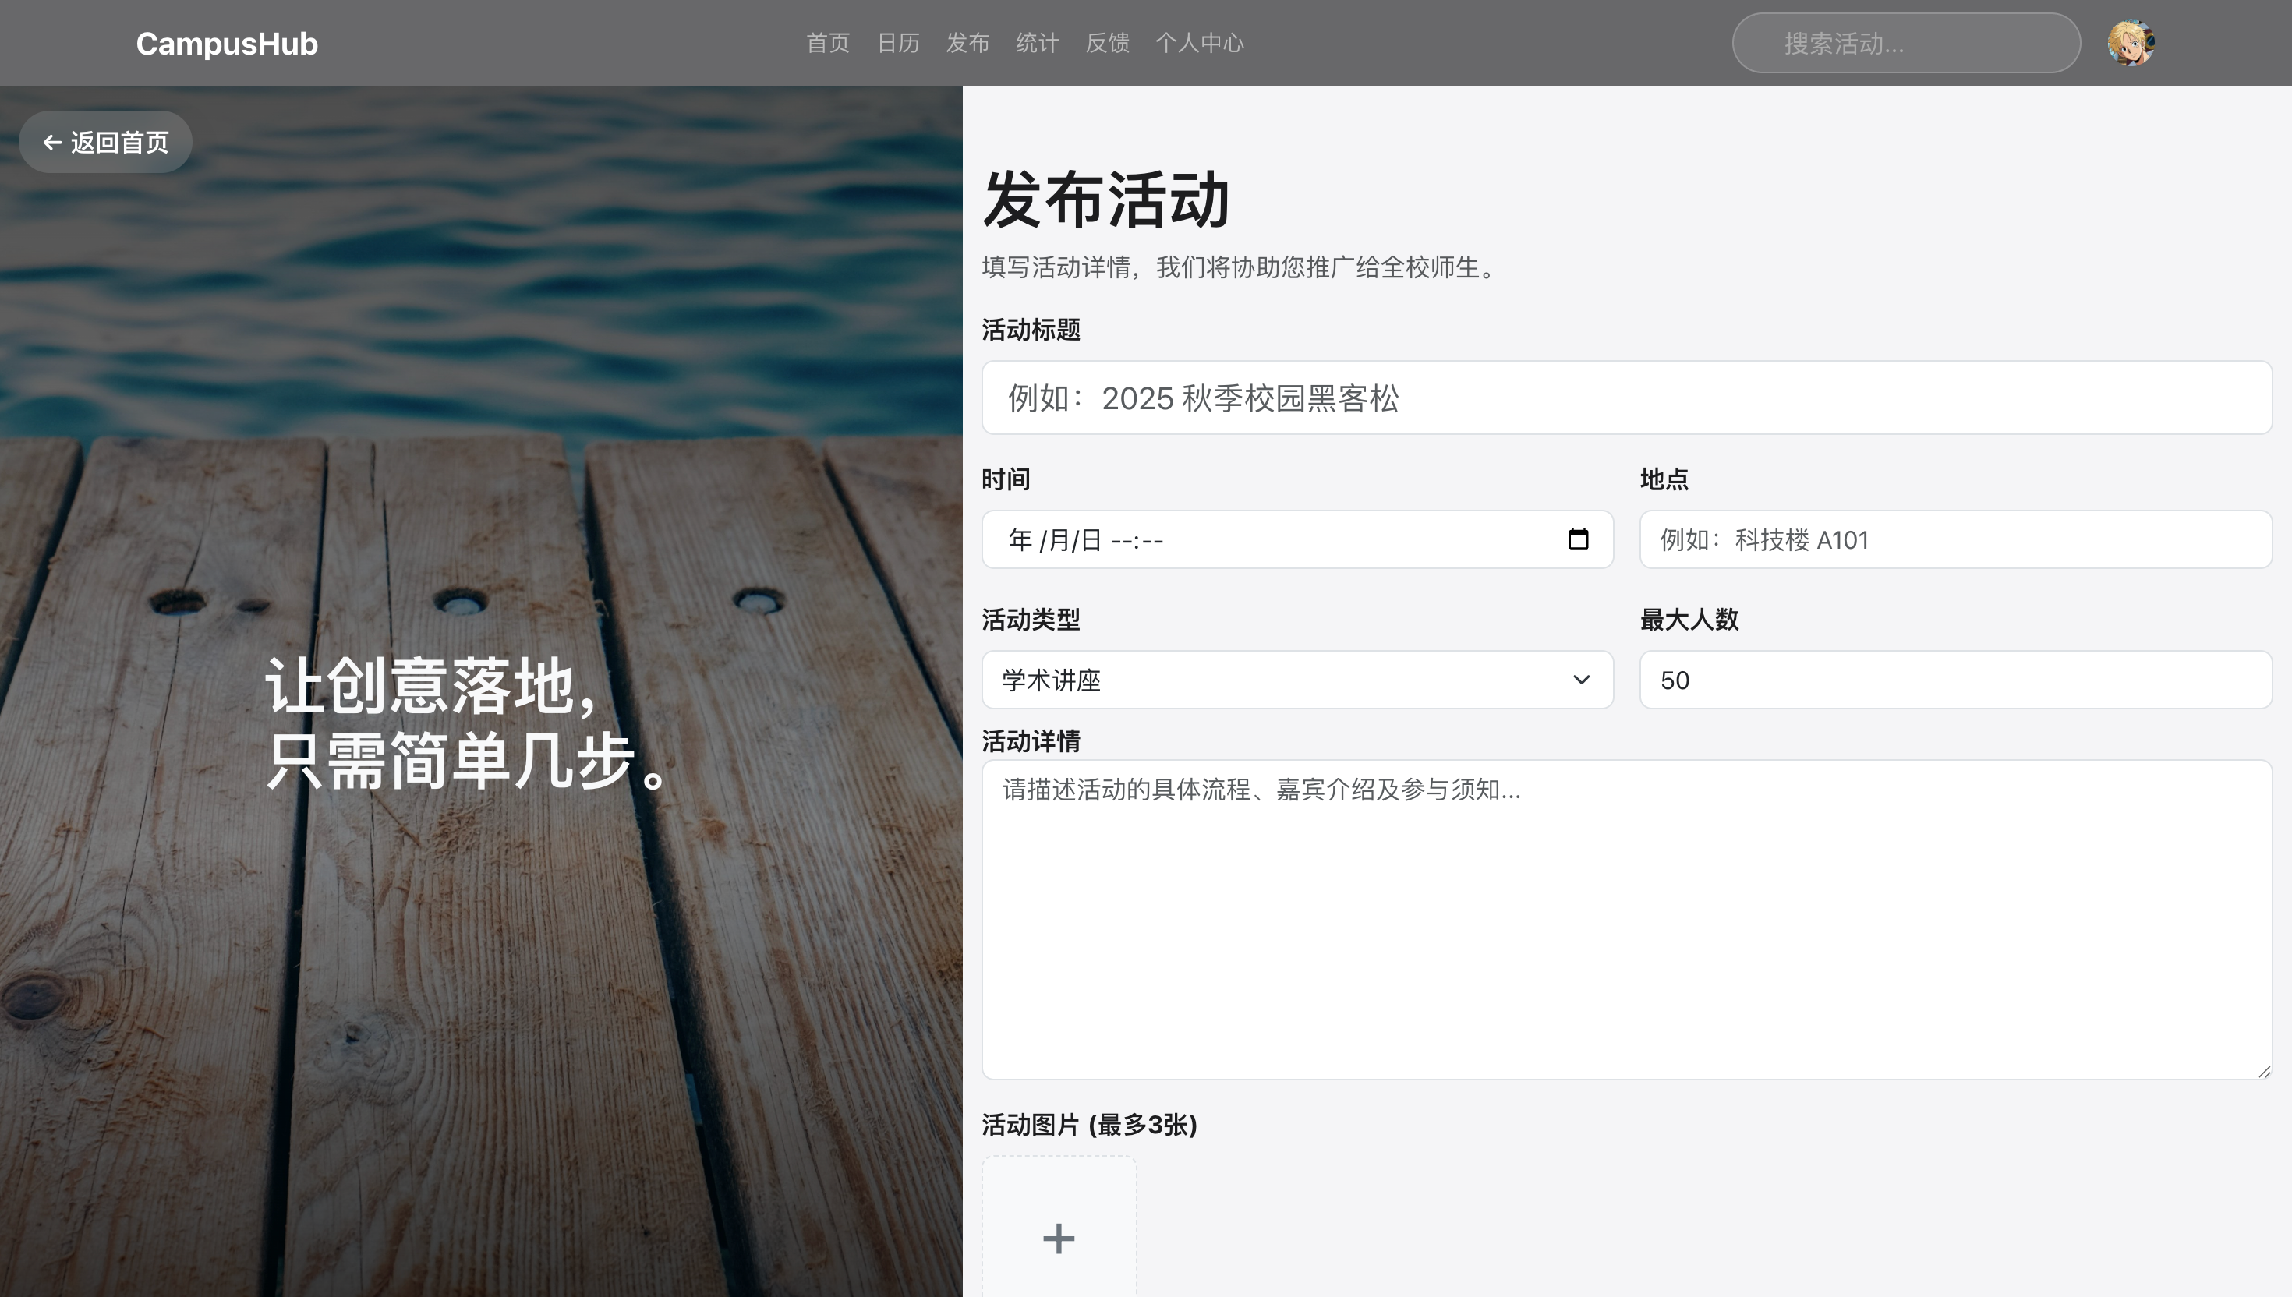

统计页面： 日历页面：

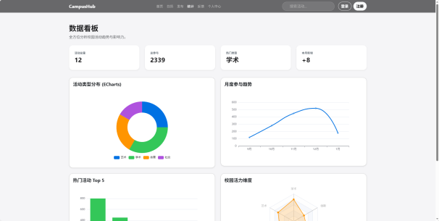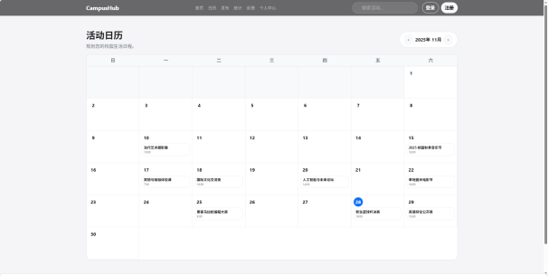

登录页面： 注册页面：

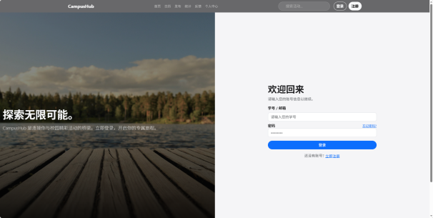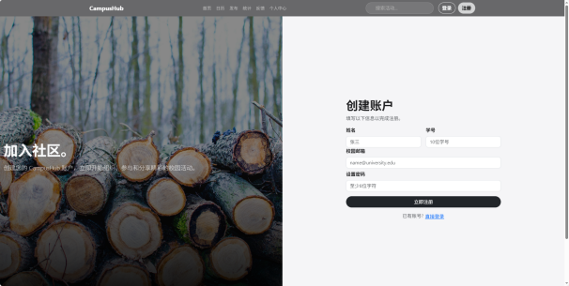

个人中心页面： 反馈页面：

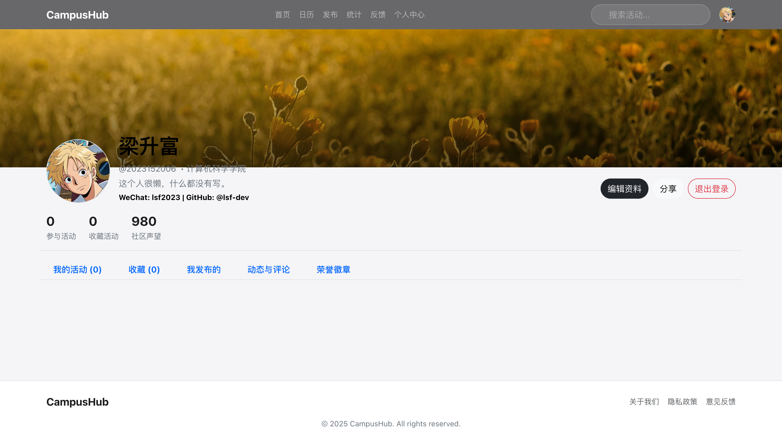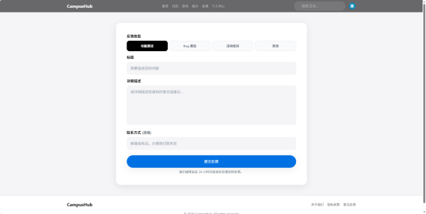

移动端响应式页面：

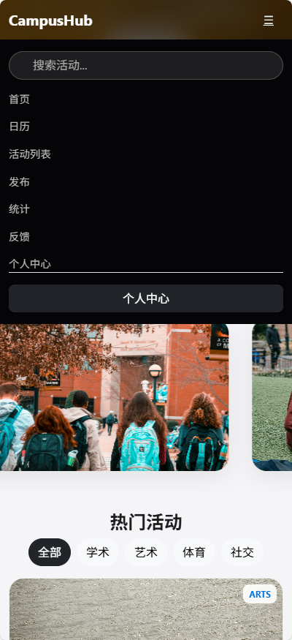

1. **按合理的顺序附主要源代码**

App.js:全局应用逻辑

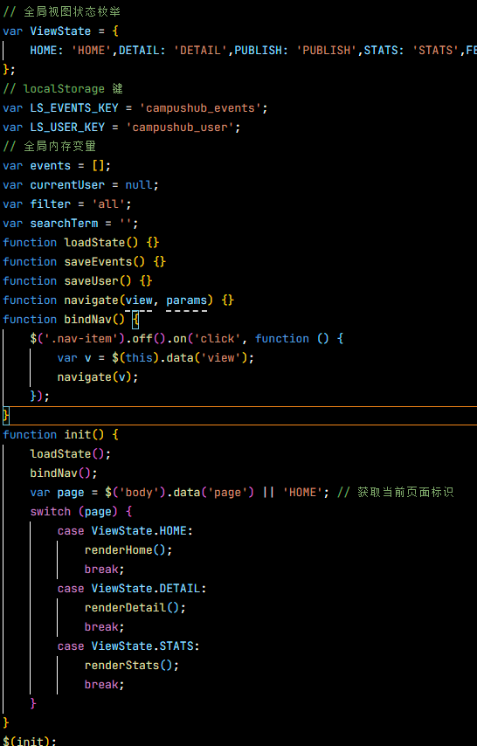

项目结构：

